|  |  |
| --- | --- |
| **议项：PL 2** | **文件 C24/28-C** |
| **2024年5月6日** |
| **原文：英文** |
|  |  |
| 秘书长的报告 | |
| 国际电联2025-2028年四年期滚动式《运作规划》草案 | |
| **目的**  本文件介绍了国际电联2025-2028年《运作规划》草案。  《运作规划》根据国际电联《公约》以下条款发布：第12条第181A款（ITU-R）；第15条第205A款（ITU-T）；第18条第223A款（ITU-D）；和第5条第87A款（总秘书处）。  **理事会需采取的行动**  请理事会**审议**并**批准**国际电联2025-2028年《运作规划》草案并**通过**本文附件A中的决议草案。  **与《战略规划》的关联**  《运作规划》列出了《战略规划》中规定的五项主题重点和国际电联的43项输出成果的细节。  **财务影响**  《运作规划》符合全权代表大会第5号决定（2022年，布加勒斯特，修订版）规定的财务限额。  **__________________**  **参考文件**  [第71号决议](https://www.itu.int/en/council/Documents/basic-texts-2023/RES-071-c.pdf)（2022年，布加勒斯特，修订版）  [《公约》第87A、181A、205A、223A款](https://www.itu.int/en/council/Documents/basic-texts-2023/Convention-C.pdf) | |

# 1 按主题重点、输出成果和部门列出的《运作规划》概述

1.1 2025-2028年《运作规划》草案涉及五项主题重点和四十三项输出成果。它遵循了2022年全权代表大会批准的2024-2027年战略和财务规划的结构。

1.2 本《运作规划》草案对2025年进行了详细分析，并对随后三年进行了简要分析。

1.3 2025-2028年《运作规划》草案的结构如下：



**总体目标**

**主题重点**

**输出成果**

**活动**

**资源**

成果，成果指标，关键风险因素

预期结果，关键绩效指标，

关键风险因素

部门的运作规划

# 2 主题重点和输出成果

2.1 表1提供了按主题重点和部门分列的2025年成本明细。

表1

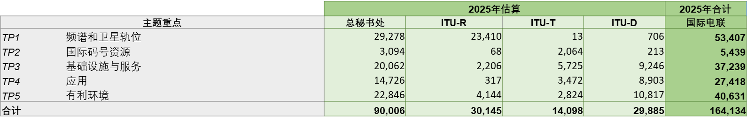

2.2 表2按输出成果列出了2025年的成本明细。

表2

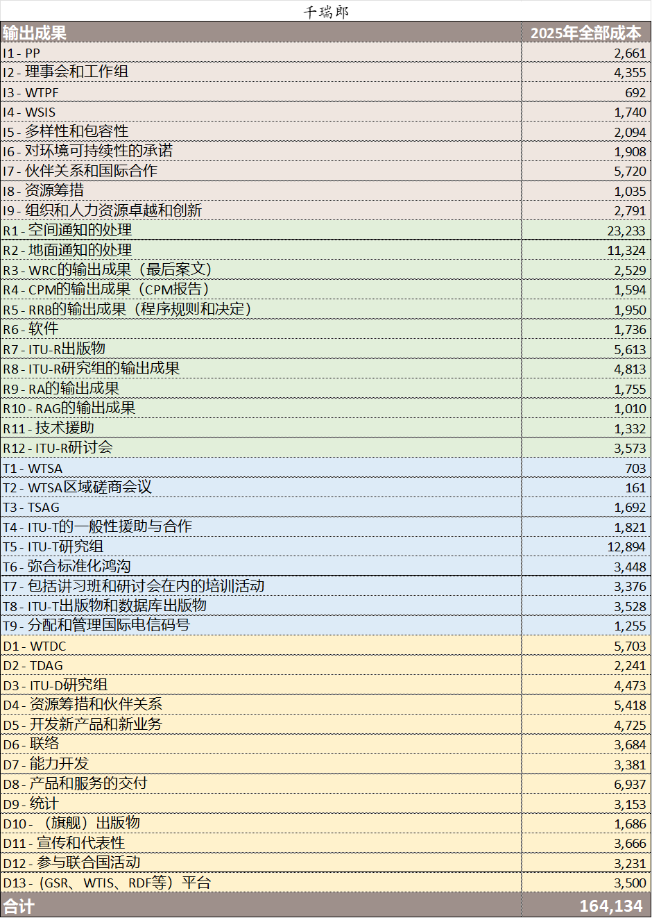

2.3 表3和图1提供了2025年成本在可持续发展目标（SDG）上的分配情况。

**表3**



**图1**

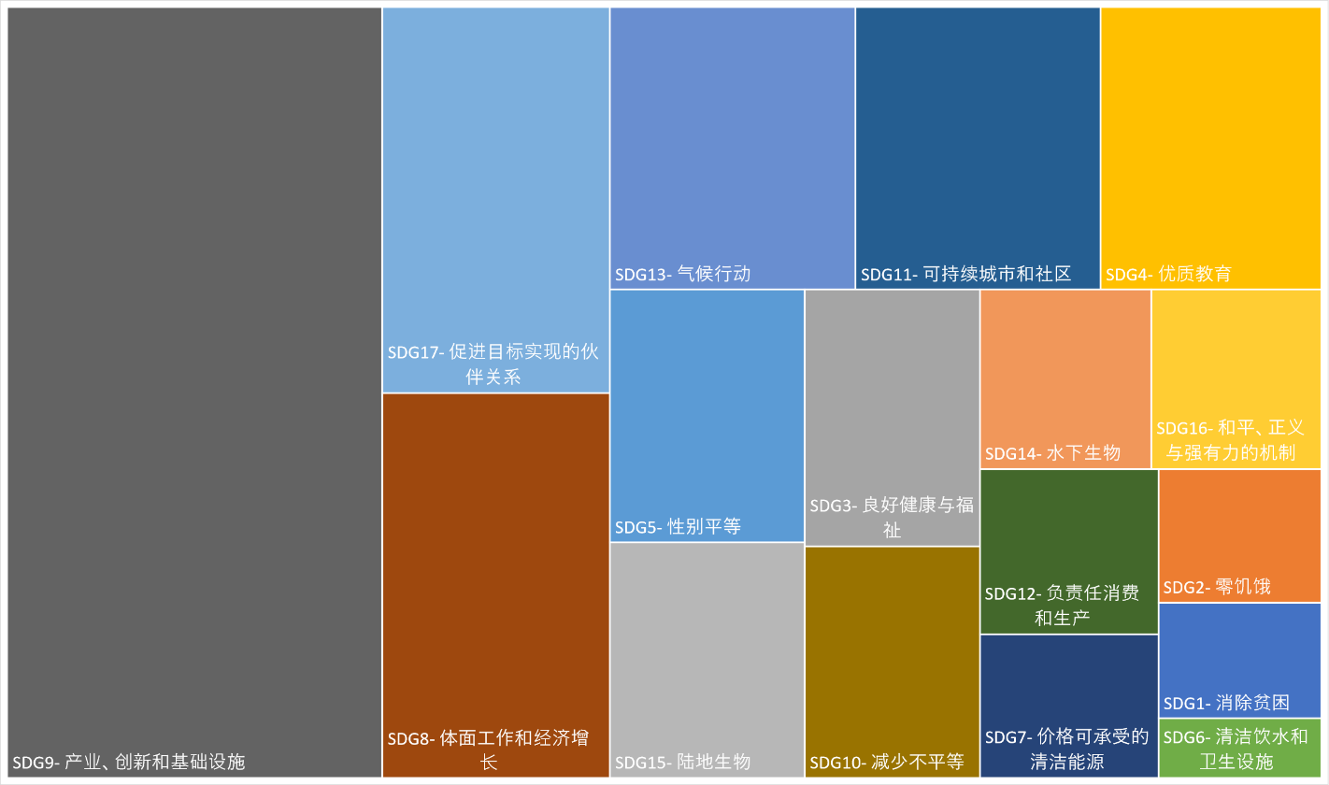

# 3 成本结构和成本分配方法

3.1 对每个基于结果的预算组成部分（即主题重点和输出成果）的全部成本分配基于理事会第535号决定中描述的成本分配方法。

3.2 完整的成本结构如下：



* 计划支出
* 文件制作成本
* 各局/部门支持成本
* 集中行政服务成本
* 集中支持服务成本

• 全部成本

3.3 计划内支出（财务预算）采用以下支出类别表示：

人员费用：

– 类别1 人员费用（薪金和补贴等）；

– 类别2 其它人员费用（养恤金、医疗保险、人力资源开发等）。

非人员费用：

– 类别3 公务差旅；

– 类别4 合同服务；

– 类别5 房屋设施和设备的租用与维护；

– 类别6 材料和办公用品；

– 类别7 房屋设施、家具和设备的采购；

– 类别8 公共和内部服务设施；

– 类别9 审计和机构间的费用及其他。

3.4 文件制作费用代表大会和出版部提供的、可直接按页数向一项输出成果直接收费的服务。这些服务包括：

– 笔译（国际电联六种正式语文）；

– 文字处理（国际电联六种正式语文）。

3.5 各局/总秘书处支持成本代表各局（包括主任办公室）和总秘书处（战略规划和成员部）的人员成本和相关支出，这些费用根据衡量的工作量（时间统计调查）重新分配到各主题重点和输出成果。

3.6 集中行政服务费用（推动因素）代表以下各方面的人员费用和相关支出：

– 秘书长和副秘书长办公室；

– 人力资源管理部；

– 财务资源管理部。

它们为国际电联的所有主题重点和输出成果提供一般性行政支持。这些费用基于再分配驱动因素再分配至各项输出成果。

3.7 集中支持服务费用代表以下各方面的人员费用和相关支出：

– 大会和出版部（不包括文件制作费用）；

– 信息服务部；

– 国际电联共同支出。

它们为国际电联的主题重点和输出成果提供一般性支持。这些费用基于再分配驱动因素再分配至各项输出成果。

# 4 主题重点

4.1 2025-2028年《运作规划》草案为实施5项主题重点和43项输出成果提供了信息，分类如下：

– 9项跨部门输出成果；

– 12项无线电通信部门输出成果；

– 9项电信标准化部门输出成果；

– 13项电信发展部门输出成果。

4.2 对于各项主题重点，提供了下述信息：

– 主题重点说明；

– 2025年成本分配摘要；

– 成果、成果指标的主要大纲；

– 关键风险指标；

– 输出成果在2025年主题重点的成本中的分摊。











**跨部门**



**无线电通信部门**



**电信标准化部门**



**电信发展部门**



附件A

第[…]号决议草案

国际电联2025-2028年运作规划

国际电联理事会，

认识到

国际电联《公约》第5、11A、12、14A、15和第18条的规定，

忆及

有关国际电联2024-2027年战略规划的第71号决议（2022年，布加勒斯特，修订版）以及有关实施基于结果的管理方式的第151号决议（2022年，布加勒斯特，修订版），

考虑到

国际电联2025-2028年运作规划（[C24/28](https://www.itu.int/md/S24-CL-C-0028/en)号文件），

亦考虑到

秘书长和各局主任在实施运作规划的相应内容时需有一定的灵活性，以便应对两届理事会之间可能发生的变化，

做出决议

1) 批准国际电联2025-2028年运作规划；且

2) 在实施国际电联2025-2028年运作规划的相应内容时，给予秘书长和各局主任必要的灵活性。

______________